MEDIENINFORMATION
Würth Elektronik stellt Infrarotlaser WL-VCSL vor
IR-Quelle für die Umgebungserkennung
Waldenburg, 18. Februar 2021 – Als Erweiterung ihres umfassenden Portfolios an Infrarotemittern bringt Würth Elektronik erstmals einen eigenen Infrarotlaser auf den Markt. Der WL-VCSL Vertical Cavity Surface Emitting Laser punktet mit hochwertigen Materialien, durch seinen hohen Wirkungsgrad von 35 Prozent und fast zwei Watt Strahlungsleistung. Ausgelegt auf das Aussenden kurzer, energiereicher Impulse eignet sich der neue IR-Laser ideal für 3D-Umgebungserkennungslösungen, beispielsweise in der industriellen Automation oder in LiDAR-Anwendungen.
Im 3,5 × 3,5 × 1,8 mm großen, sehr robusten Gehäuse des WL-VCSL bringen die Experten der Würth Elektronik hochwertige Materialien zum Einsatz: Ein wärmeleitendes Keramiksubstrat, vergoldete Kontakte und einen hochwertigen Quarzglasdiffusor, der für ein sehr homogenes Strahlungsmuster sorgt. Zwei Varianten sind erhältlich: 60° × 45° und 110° × 85° Abstrahlwinkel. Der Laser mit einer Wellenlänge von 940 nm zielt auf Anwendungen, bei denen es auf Präzision ankommt. Die möglichen Einsatzgebiete erstrecken sich von der 3D-Erkennung, LiDAR und Abstandsmessung (Time of Flight) über Lösungen in der industriellen Automation und Robotik bis hin zu Anwendungen im Bereich der biometrischen Erkennung.
Für pulsierende Ansteuerungen wird Würth Elektronik in Kürze ein geprüftes Referenzdesign kostenlos zur Verfügung stellen. WL-VCSL Vertical Cavity Surface Emitting Laser ist ab sofort ab Lager ohne Mindestbestellmenge erhältlich. Elektronikentwickler können kostenlose Muster anfragen.

Verfügbares Bildmaterial
Folgendes Bildmaterial steht druckfähig im Internet zum Download bereit: http://www.htcm.de/kk/wuerth

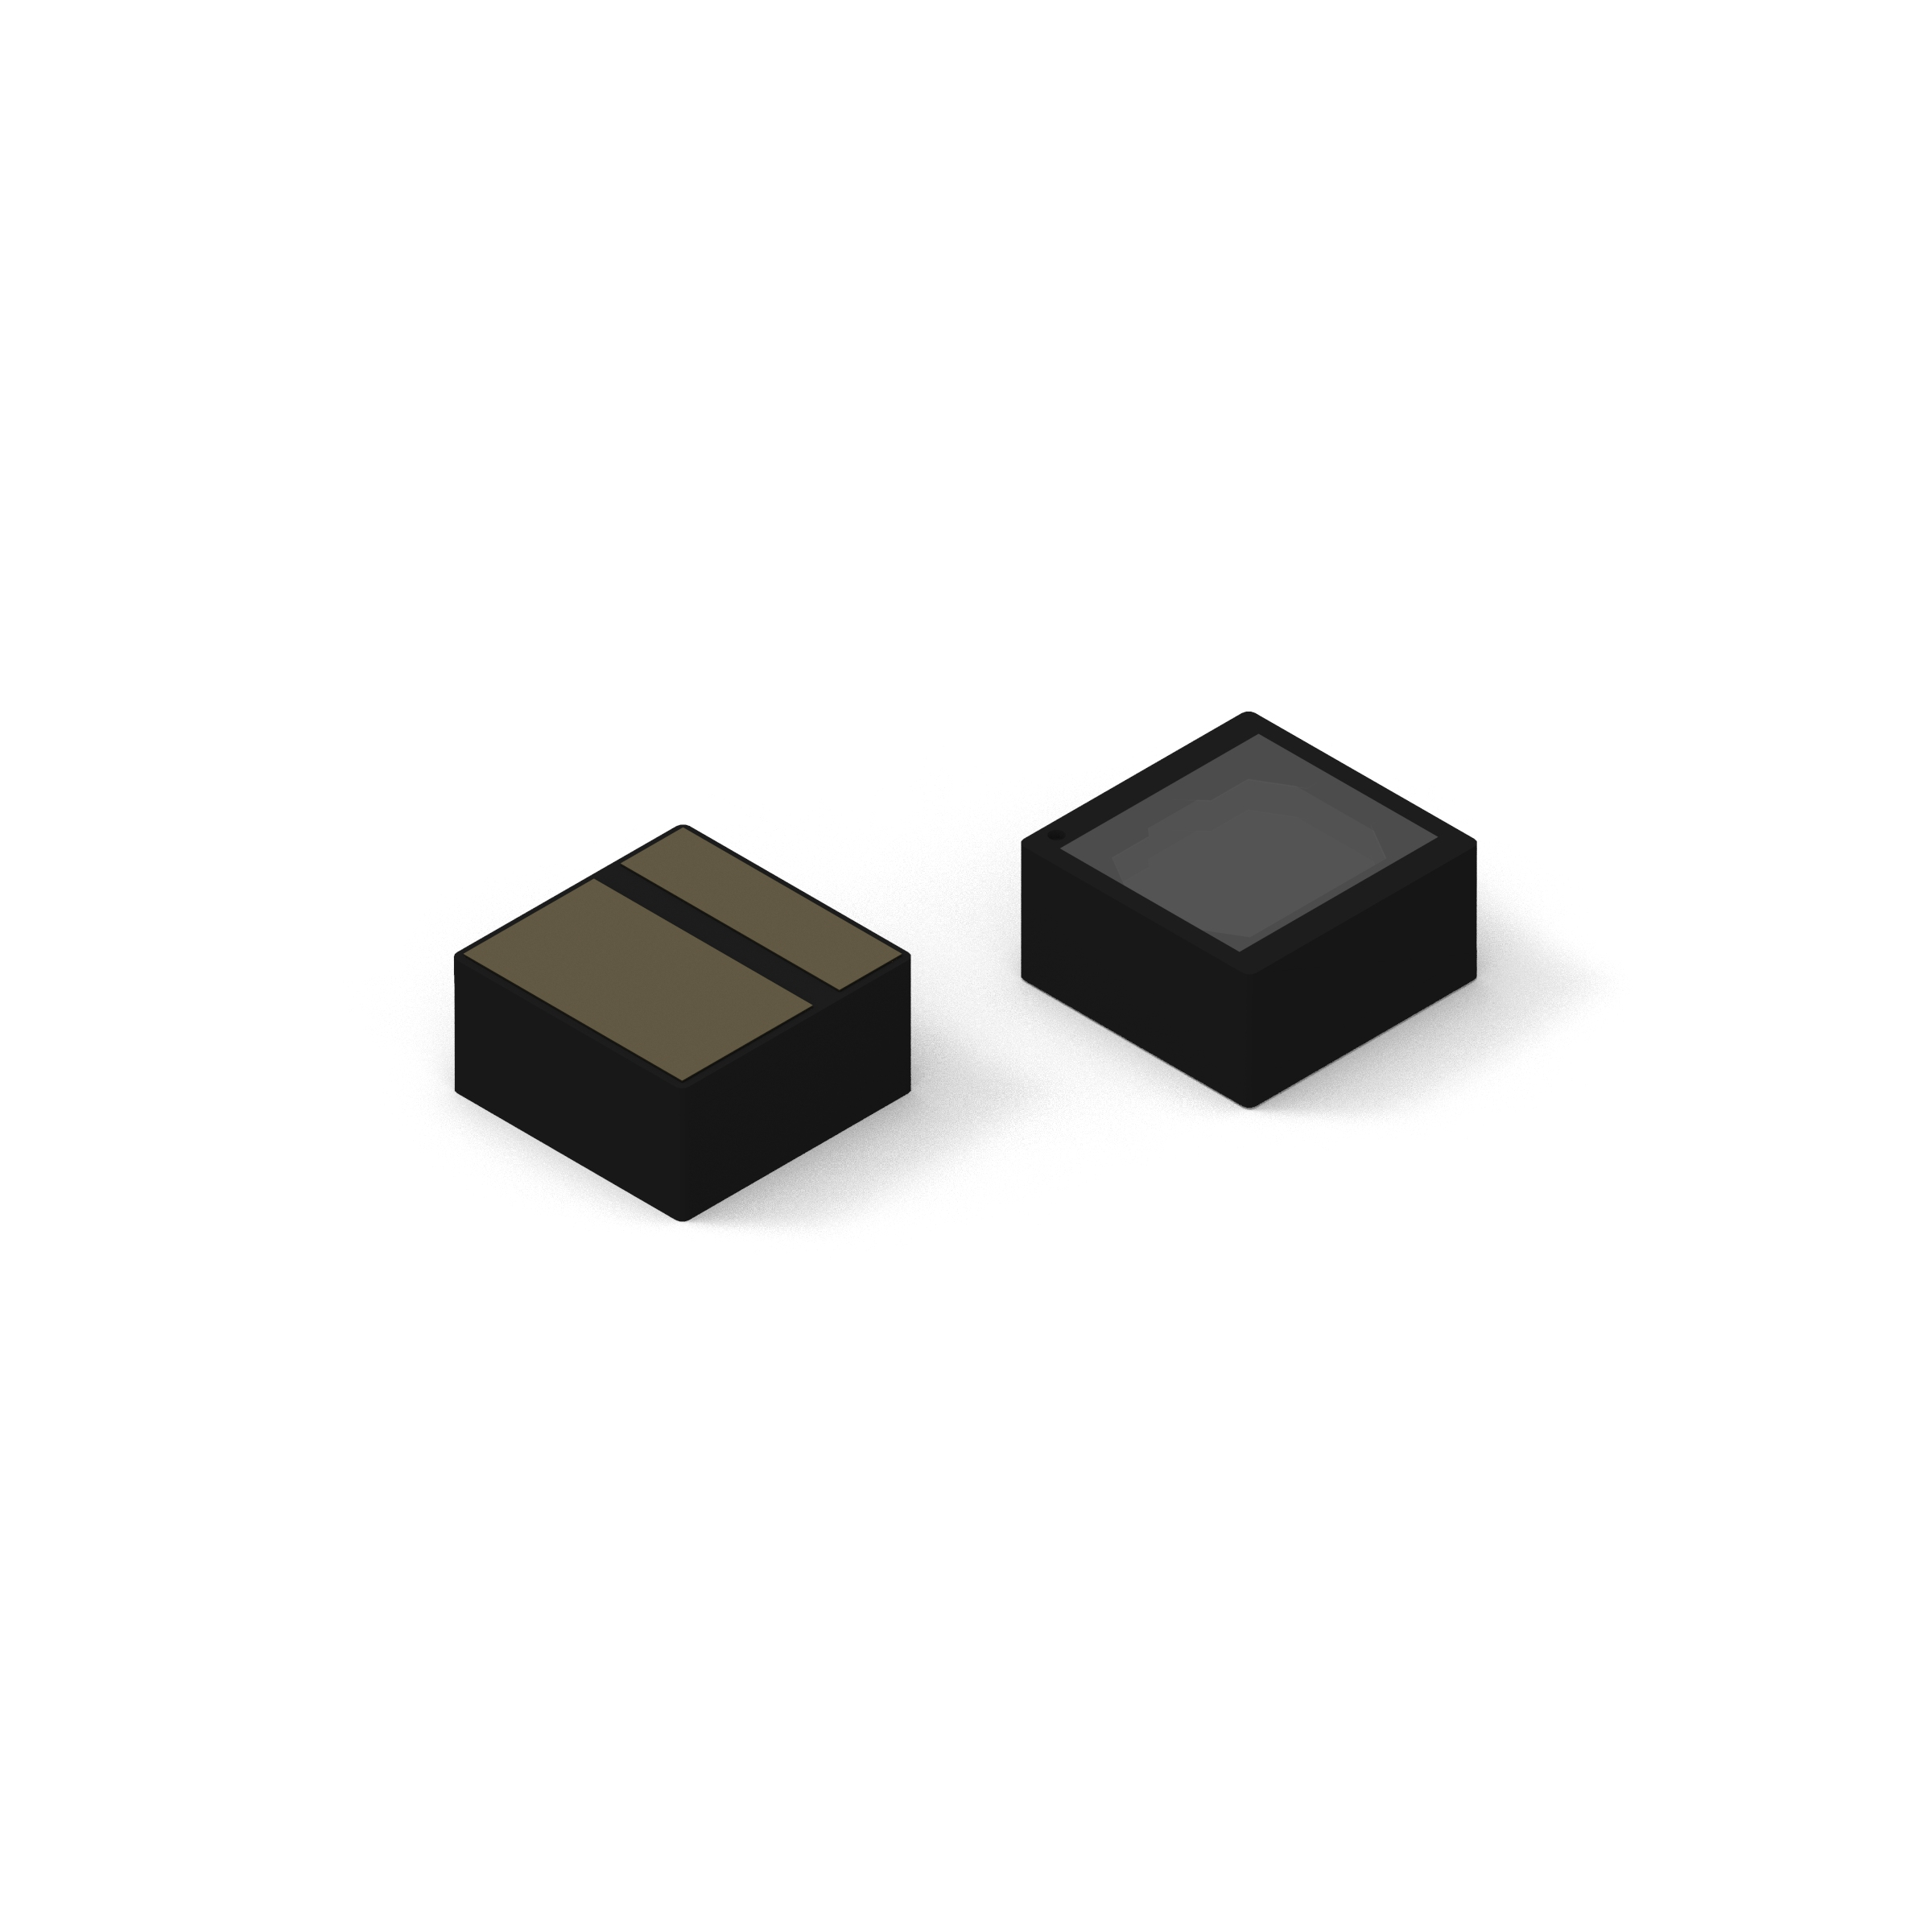Bildquelle: Würth Elektronik
Infrarotlaser WL-VCSL

Verfügbare Videos
Sie finden ein Video zu diesem Thema auf unserem YouTube Kanal:
https://www.youtube.com/watch?v=ii2eUkFOT2s
Quelle: Würth Elektronik
WE meet @ Digital Days 2020: Optoelectronics: Introduction of new products – Produktpräsentation durch Dr. Zhelio Andreev, Produktmanager Optoelectronics bei Würth Elektronik eiSos

Über die Würth Elektronik eiSos Gruppe
Die Würth Elektronik eiSos Gruppe ist Hersteller elektronischer und elektromechanischer Bauelemente für die Elektronikindustrie und Technologie-Enabler für zukunftsweisende Elektroniklösungen. Würth Elektronik eiSos ist einer der größten europäischen Hersteller von passiven Bauteilen und in 50 Ländern aktiv. Fertigungsstandorte in Europa, Asien und Nordamerika versorgen die weltweit wachsende Kundenzahl.

Das Produktprogramm umfasst EMV-Komponenten, Induktivitäten, Übertrager, HF-Bauteile, Varistoren, Kondensatoren, Widerstände, Quarze, Oszillatoren, Power Module, Wireless Power Transfer, LEDs, Sensoren, Steckverbinder, Stromversorgungselemente, Schalter, Taster, Verbindungstechnik, Sicherungshalter sowie Lösungen zur drahtlosen Datenübertragung.
Die Verfügbarkeit ab Lager aller Katalogbauteile ohne Mindestbestellmenge, kostenlose Muster und umfangreicher Support durch technische Vertriebsmitarbeiter und Auswahltools prägen die einzigartige Service-Orientierung des Unternehmens.
Durch die Technologiepartnerschaft mit dem Formel-E-Team Audi Sport ABT Schaeffler und die Unterstützung der Formula-Student-Rennserie zeigt das Unternehmen seine Innovationsstärke im Bereich eMobility
(www.we-speed-up-the-future.com).
Würth Elektronik ist Teil der Würth-Gruppe, dem Weltmarktführer für Montage- und Befestigungstechnik. Das Unternehmen beschäftigt 7 300 Mitarbeiter und hat im Jahr 2019 einen Umsatz von 822 Millionen Euro erwirtschaftet.
Würth Elektronik: more than you expect!
Weitere Informationen unter www.we-online.de

Weitere Informationen:  Würth Elektronik eiSos GmbH & Co. KG  Sarah Hurst  Max-Eyth-Straße 1  74638 Waldenburg  Telefon: +49 7942 945-5186  E-Mail: sarah.hurst@we-online.de  www.we-online.de | Pressekontakt:  HighTech communications GmbH  Brigitte Basilio  Brunhamstraße 21  81249 München  Telefon: +49 89 500778-20  Telefax: +49 89 500778-77  E-Mail: b.basilio@htcm.de  www.htcm.de

